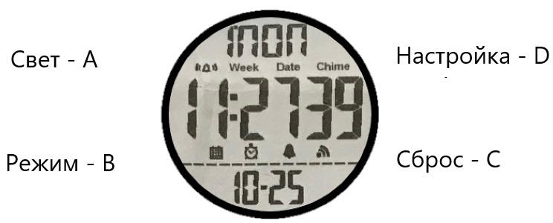
Инструкция “Skmei 1257, 1251, 1384, 1420, 1367"

Режимы
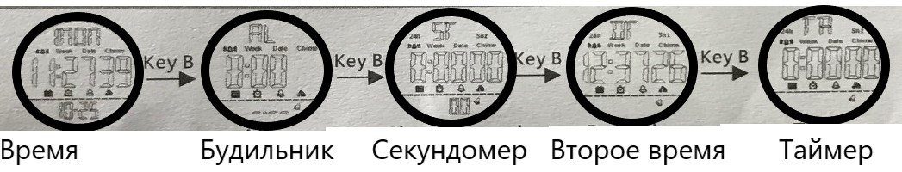
Нажатием клавишы "B" происходит переключение между режимами экрана. В любом из режимов при нажатии клавиши "А" - сработает подсветка на 3 секунды.
Установка времени:
а) Нажать и удерживать клавишу "С" две секунды - замигают "секунды" на экране, клавишей "D" секунды можно обнулить; нажимайте клавишу "В" чтобы переключаться между элементами: секунды - часы - минуты - год - месяц - день
б) нажмите клавишу "D" чтобы увеличить мигающий элемент;
в) нажмите клавишу "С" чтобы вернуться в нормальный режим "Время";
г) если нажать клавишу "D" когда секунды мигуют в диапазоне от 30 до 59 - секунды обнулятся и добавится одна минута; если нажать, когда секунды будут в диапазоне от 00 до 29 - секунды обнулятся, минуты не изменятся;
д) 12/24 часовой формат переключается в стандартном режиме "Время" клавишей "D"
Будильник:
В режиме "Время" на жмите на клавишу "В" чтобы перейти в режим "Будильник"
а) нажмите клавишу "С" чтобы включить или выключить будильник + режим "sn" - отложить;
б) в режиме будильника нажмите клавишу "D", а вслед за ней "С" чтобы включить или выключить ежечасное оповещение;
в) установка будильника: зажмите и ужерживайте клавишу "С" две секунды, чтобы клавишей "D" откорректировать мигающие "часы", переключитесь клавишей "В" на "минуты" - они замигают, клавишей "D" корректируем минуты; выйти из режима установки будильника - нажать клавишу "С"
Секундомер:
В режиме "Время" дважды нажмите клавишу "В", чтобы перейти в режим "Секундомер"
а) нажмите клавишу "D", чтобы начать засекать время, или чтобы остановить; когда закончили, нажмите клавишу "С", чтобы обнулить секундомер
б) во время работы секундомера нажмите клавишу "С", чтобы разделить замеры - секундомер покажет время первого отрезка, но не остановится, повторное нажатие клавиши "С" снова покажет бегущие секунды. Потом нажмите клавишу "D", чтобы остановить секундомер; далее нажмите "С", чтобы обнулить секундомер.
Второе время:
Установка второго времени. В режиме "Время" нажмите три раза "В", чтобы перейти в режим "Второе время". Нажмите и удерживайте "С" две секунды, чтобы выбрать установку "часов", нажимайте "В", чтобы перейти на установку минут, нажимайте "D" чтобы добавлять часы и минуты; нажмите "С", чтобы выйти из режима установки времени в стандартное рабочее состояние.
Обратный отсчет:
В режиме "Время" нажмите 4 раза клавишу "В", чтобы перейти в режим обратного отсчета.
а) нажмите клавишу "D", чтобы начать или остановить отсчет;
б) клавиша "С" обнуляет отсчет;
в) сигнал звучит около 10 секунд, когда время отсчета заканчивается и на экране появляются нули 0:00:00. Таймер автоматически устанавливается на заданное до отсчета время.
г) нажмите и удерживайте клавишу "С", чтобы войти в режим установки времени обратного отсчета; нажмите клавишу "В" для переключения между установкой часов или минут; нажмите клавишу "D", чтобы установить часы, или минуты, нажмите клавишу "С", чтобы закончить утсановку.

